**Nekovy**:

Sú krehké (nie sú kujné ani ťažné). Nie sú lesklé (okrem kryštálov).

Nie sú elektrické vodiče (výnimka grafit). 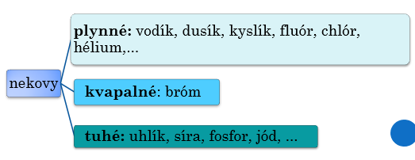Ich atómy tvoria **kovalentné** väzby.

Tvoria **atmosféru** (*dusík, kyslík*).

Tvoria **hydrosféru** (*vodík, kyslík*).

Sú **zložkou ľudského tela** (*uhlík, vodík, kyslík, dusík, fosfor, síra*).

17. skupina v PTP sú **halogény**: fluór, chlór, bróm, jód, astát. Všetky sú jedovaté.

Nekovy vytvárajú s kovmi aj nekovmi zlúčeniny (*chlorid sodný, voda, oxid uhličitý,...*).

**Uhlík** patrí medzi najvýznamnejšie chemické prvky - ________________________

**Železo**

Je to druhý najrozšírenejší prvok v zemskej kôre (po hliníku).

Neušľachtilý striebrolesklý kov. Najpoužívanejší kov súčasnosti.

V prírode sa v čistom stave nevyskytuje – iba meteorické !!!!!

Je to veľmi **dôležitý biogénny prvok**.

**Železo v chemických reakciách :** Zlučovanie železa so sírou za vzniku sulfidu železnatého:

**Fe +S → FeS**

* Reakcia železa so síranom meďnatým: **Fe + CuSO4 → FeSO4 + Cu**

**Korózia :**

Korózia železa alebo **hrdzavenie** je chemická reakcia železa so vzdušným kyslíkom a vodou (v slanej vode prebieha_____________________________.

Pri korózii dochádza k znehodnoteniu železa, vzniku **hrdze.**

Korózia železa spôsobuje veľké hospodárske škody, pred ktorými možno železo chrániť napríklad:

* + nátermi farbami,
  + pokovovaním (pochrómovaním, pozinkovaním,...)
  + poplastovaním

**Výroba železa :**

* Železo sa vyrába zo železnej rudy vo vysokých peciach za neustáleho dodávania tepla. – vysoké pece, v Košiciach USS, Podbrezová.

**Využitie železa:**

ČISTÉ ŽELEZO SA NIKDY NEPOUŽÍVA – JE KREHKÉ!!!!!!!!!!!-vždy iba zliatiny

**Liatina** – obsahuje okrem železa uhlík, kremík a ďalšie prímesi, je **krehká, pevná**, pomerne odolná voči korózii. Vyrábajú sa z nej kachle, kotly, radiátory, panvice,...

**Oceľ –** je to zliatina železa, má málo uhlíka (menej ako v liatine) a ďalších kovov. Je najpoužívanejší konštrukčný materiál. Je tvrdá, pružná, pevná, jednoducho sa opracováva a recykluje.

**Železo ako biogénny prvok:**

* Železo je súčasťou **hemoglobínu,** krvného farbiva, ktoré prenáša ________________ a ___________________________.
* Do organizmu sa železo dostáva **potravou**.
* Nachádza sa hlavne v **mäse, vaječnom žĺtku, špenáte, obilninách, strukovinách.**
* Na jeho dobré vstrebanie v organizme je potrebný aj dostatok vitamínu C.
* Jeho nedostatok v organizme sa nazýva **anémia**, ľudovo „chudokrvnosť“. Jej prejavmi sú bledosť kože, únava, bolesti hlavy, nechutenstvo, poruchy spánku, málo energie, celková slabosť...